Agrob Buchtal Savona Mosaikfliesen

Agrob Buchtal Solar Ceramics

Eigenschaften

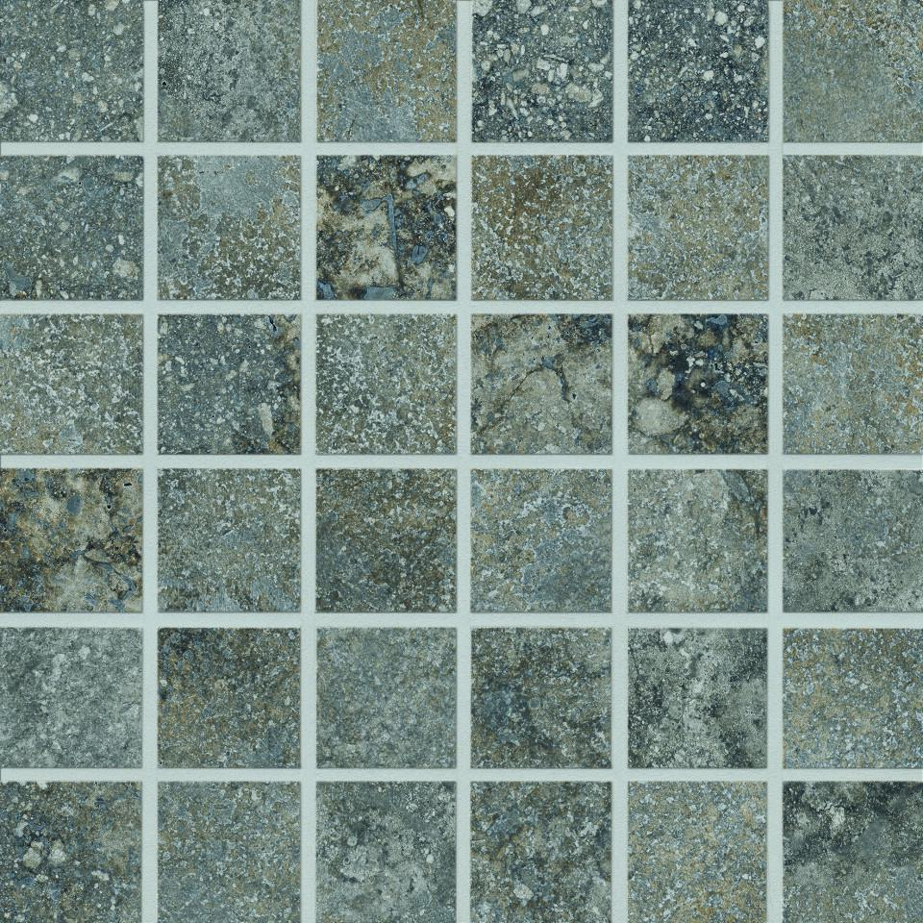

Belastbarkeit

trittsicher

Bewertungsgruppe Rutschgefahr

B, R 11

Farbton

anthrazit, beige, braun, grau

Oberfläche

matt, strukturiert

Produkt

Mosaikfliesen

Werkstoff

Steinzeug

Breite (mm)

47,00

Dicke (mm)

8,00

Länge (mm)

47,00

Klassifizierung Keramik

unglasiert, DIN EN 14411 Alb

Fugenbreite (mm)

3,00

Serie

Savona